МУНИЦИПАЛЬНОЕ БЮДЖЕТНОЕ ДОШКОЛЬНОЕ ОБРАЗОВАТЕЛЬНОЕ УЧРЕЖДЕНИЕ ДЕТСКИЙ САД №14 «СВЕТЛЯЧОК»

НОД ПО ФОРМИРОВАНИЮ ЭЛЕМЕНТАРНЫМ МАТЕМАТИЧЕСКИХ ПРЕДСТАВЛЕНИЙ

«ГЕОМЕТРИЧЕСКИЕ ФИГУРЫ»

2 младшая группа

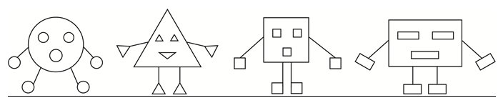

Подготовила и провела:
Воспитатель 1 –ой кв. категории
Васильева Е.А.

г. Химки 2015 г.
Образовательные задачи:
- закрепить знание геометрических фигур (треугольник, круг, квадрат, прямоугольник).
- учить узнавать и называть цвета.
- закрепить умение определять величину предметов, результат сравнения отражать в речи: большой, маленький, поменьше.
- упражнять в сравнивании двух предметов по высоте.
- находить высокий и низкий предметы.
Развивающие задачи:
- активизировать память, внимание, мышление.
- активизировать словарь детей: вводить в речь слова, определяющие величину предметов.
Воспитательные задачи:
- воспитывать умение слушать воспитателя,
- аккуратность при работе с карандашами,
- развивать коммуникативные навыки,
- учить детей работать небольшим коллективом дружно.
Материалы:
- демонстрационный: лисичка, коробка – сюрприз, фигурки - человечки.
- раздаточный: картинки для раскрашивания на каждого ребенка, наборы цветных карандашей по числу детей.

Ход занятия:

1 часть. Вводная.

Воспитатель: - Ребята, сегодня к нам пришла в гости лисичка. Давайте поздороваемся с ней (дети здороваются). Лисичка хочет с вами поиграть, и поэтому она принесла с собой вот такую красивую коробку. Давайте посмотрим, что лежит в этой коробке (воспитатель заглядывает в коробку и начинает загадывать загадки). Только тот, кто будет внимательным, сможет поиграть с лисичкой.
2 часть. Знакомство с геометрическими человечками.
Итак, слушайте первую загадку:
- Нет углов у меня и похож на блюдце я.
На тарелку и на крышку,
На кольцо и колесо.
Угадайте, друзья, кто же я?
Дети: Круг.
Воспитатель: Верно, молодцы. А кто это у нас (воспитатель достает круглого человечка). Это круглый человечек. У него есть ручки. Какие они?
Дети: Круглые.
Воспитатель: У него есть ножки. Какие они?
Дети: Круглые.
Воспитатель: - А что еще есть у круглого человечка?
Дети: Глазки, ротик. Они тоже круглые.
Воспитатель: Совершенно верно. А какого цвета человечек?
Дети: Человечек – желтый.
Воспитатель: - А теперь найдите в нашей группе что-нибудь круглое. (Дети называют предметы круглой формы).
Воспитатель: Слушайте следующую загадку от лисички:
- Три вершины, три угла, три сторонки у меня. Кто же я?
Дети: Треугольник.
Воспитатель: (показывает треугольного человечка). Познакомьтесь, это треугольный человечек. Какого он цвета? Что у него есть?
Дети: Человечек красного цвета, у него есть ручки, ножки, глазки, ротик. Они все треугольные.
Воспитатель: - А что похоже на треугольник?
Дети: Флажок, пирамидка, крыша домика.
Воспитатель: Какие вы молодцы! А у нас с лисичкой еще есть загадки и отгадают их только самые внимательные.
- Что похоже на открытку,
На конверт и на платок?
Что сравнить скажите можно
С одеялом и ковром?
Какая это фигура?
Дети: Прямоугольник.
Воспитатель: У нашего прямоугольного человечка руки круглые?
Дети: Нет. Они прямоугольные.
Воспитатель: - А ножки, глазки, ротик на какую фигуру похожи?
Дети: На прямоугольник.
Воспитатель: Покажите длинные стороны у прямоугольника, короткие стороны. Хорошо. А какого цвета наш прямоугольник?
Дети: Прямоугольник – зеленый.
Воспитатель: - А теперь вспомните, что вы видели на улице прямоугольное?
Дети: Окна, двери, кирпичи.
Воспитатель: Молодцы! Слушайте следующую загадку:
- Не овал я и не круг, треугольнику не друг,
Прямоугольнику я брат.
И зовут меня...
Дети: Квадрат.
Воспитатель: Познакомьтесь – это квадратный человек. А почему он называется так?
Дети: Человек похож на квадрат.
Воспитатель: Что еще есть у квадратного человечка?
Дети: Ручки, глазки, ножки, ротик. Они квадратные.
Воспитатель: Посмотрите внимательно на нашу группу и найдите что-нибудь квадратное.
Дети: - Книжка, окно, кубик.
Воспитатель: - Лисичка спрашивает у вас, какого цвета квадратный человечек?
Дети: Синего.
Воспитатель: - Я думаю, что лисичке очень понравилось с вами играть. А сейчас мы отдохнем. Я приглашаю вас поиграть в «Трех медведей».
3 часть. Физкультминутка.
1,2,3 – повернись и в медведей превратись.
Три медведя шли домой (изображают медведей)
Папа был большой-большой (поднимают руки вверх)
Мама с ним поменьше ростом, (руки перед грудью)
А сынок – малютка просто, (присесть)
Очень маленький он был
С погремушкою ходил. (руки в кулачках, изображают погремушку)
Дзинь-дзинь-дзинь.
1,2,3 – повернись и в ребяток превратись.
4 часть. Практическая.
Воспитатель: - А сейчас нас ждет еще одна интересная работа. Я вас приглашаю в Волшебный сад.
Дети садятся за столы. Для каждого ребенка – лист с заданием: закрасить яблоки на высокой яблоне желтым цветом, а на низкой яблоне – красным.
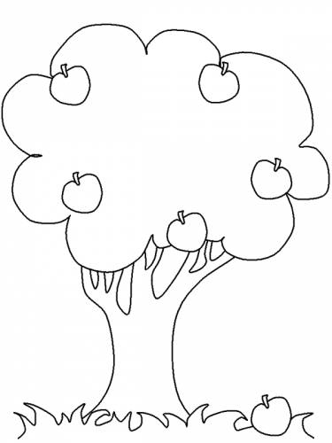
Воспитатель: - Посмотрите, сколько яблонь в саду. Ребята, яблони одинаковые или разные?
Дети: - Разные. Одна высокая, а другая низкая.
Воспитатель: - Лисичка просит вас раскрасить яблоки. Возьмите желтый карандаш и раскрасьте яблоки в желтый цвет на высокой яблоне. А красным карандашом раскрасьте яблоки на низкой яблоне.
(Дети выполняют задание, те, кто справится быстро предложить раскрасить стволы и сами деревья). Обратить внимание, что яблоки на яблонях круглые, раскрашивать надо аккуратно – не выезжать за контур.

Воспитатель: - Ребята, а теперь давайте мы с вами превратимся пчёлок и полетим по нашему саду. -Пчелки, летят, летят, нектар собирают с цветов и прилетели отдохнуть к низкой яблоне и т.д.
Воспитатель: - Ну, как, нравится вам в нашем Волшебном саду? Какой аромат от ваших спелых яблок! Вы сегодня порадовали и меня и лисичку своей игрой. Поэтому, она хочет угостить вас яблочками (лисичка угощает детей и прощается).

